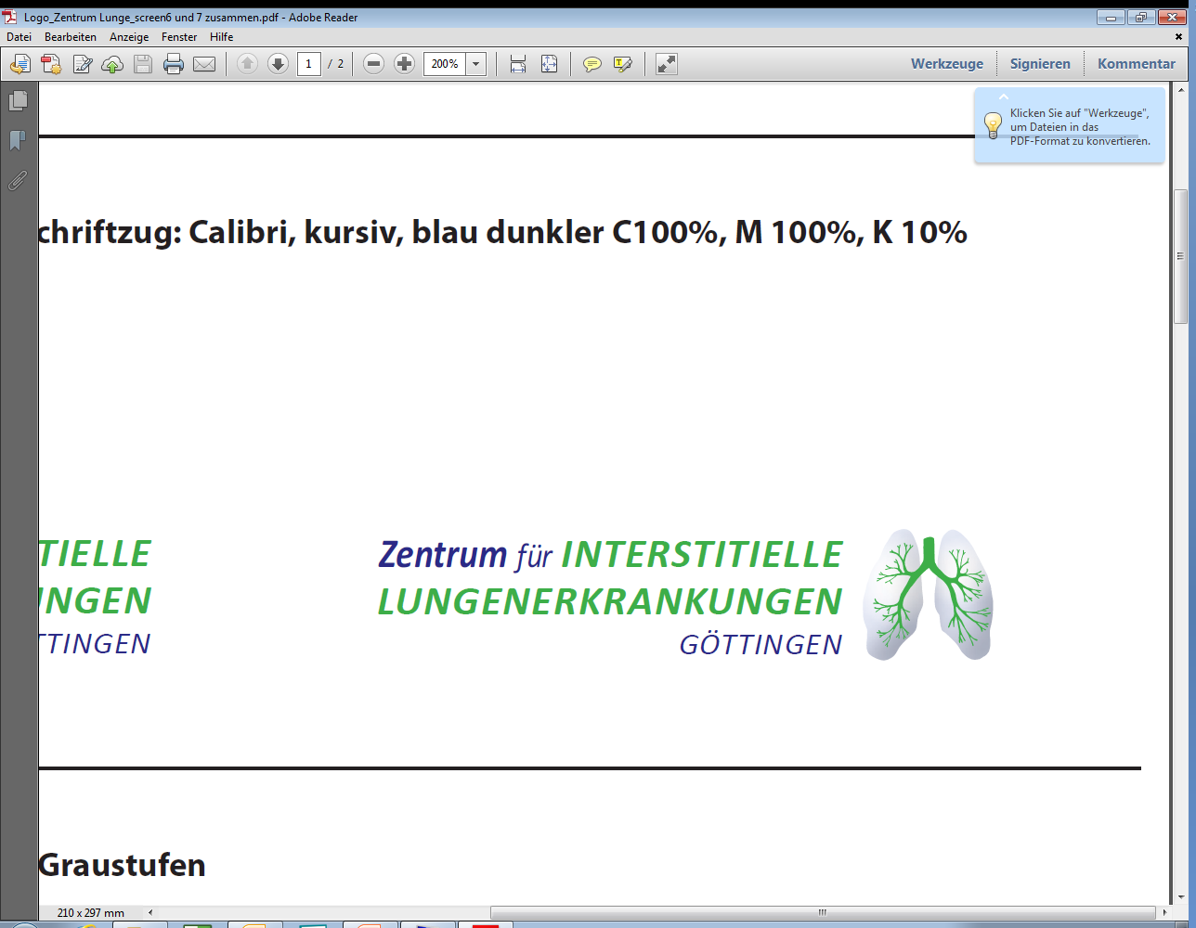
Patienten Anmeldeformular CRP-ILD Konferenz
Email-Anmeldungen an:
engelke@ekweende.de; koerber@ekweende.de; philipp.stroebel@med.uni-goettingen.de
Tel:
Primärüberw.:
Name:
Vorname:
Geb.:
KH/Abt/Stat.:
Anm. Arzt:
Anm. Datum:

Bisherige Diagnosen:
Familienanamnese: fdsgsg
Arbeitsdiagnose / Fragestellung:
Anwesende:
Epikrise / Zwischenanamnese:
Sonstiges:
 | Pos | Dauer | Art
Symptome
Raucher (PY)
Berufsexposition (ggf.FJ)
Exposition Allergen
Eosinophilie
Immunsuppression
Medikamente (bis wann)
Tumorerkrankung
Rheumatoide Erkr
Leberzirrhose
Niereninsuffizienz
Pulmonale Hypertonie
Pulmonale Hämorrhagie

Vordiagnostik |  | Datum | Krankenhaus |  | Ergebnis
Diff BB
RF, ANA, ANCA,..
LuFu
Herzkatheter
Bronchoskopie
BAL
CT
Histo | Datum | TB Zange |  | KRYO |  | EBUS | VATS | Offene Resektion
Lokal/Qual ++ + 0
Konferenzbeschluss:

Wiedervorstellung im Zentrum:
Ausstehende Diagnostik:
Empfehlung:

Sprecher: Prof. C. Engelke – Radiologie EK-Göttingen-Weende
Prof. M. Karaus – Medizinischer Geschäftsführer EK-Göttingen-Weende
Prof. K. Marten-Engelke – Praxis für Moderne Schnittbilddiagnostik Göttingen
Dr. W. Körber – Pneumologie EK-Göttingen-Weende
Prof. P. Ströbel – Pathologie UMG
Dr. C. Buck – Pneumologie und Kardiologie UMG
PD Dr C. Lex – Pneumologie Kinderherzzentrum UMG
Assoziierte Kliniken:
Pneumologie Marienkrankenhaus Kassel
Thoraxchirurgie an der Allgemeinchirurgie EK-Göttingen-Weende
Klinik für Dermatologie, Venerologie und Allergologie UMG
Institut für Diagnostische und Interventionelle Radiologie UMG
Klinik für Lungen- und Bronchialmedizin Klinikum Kassel
Klinik für Herz- Thorax- und Gefäßchirurgie UMG
Klinik für Hämatologie und Medizinische Onkologie UMG
Elektronische Anmeldungen an: engelke@ekweende.de; koerber@ekweende.de; philipp.stroebel@med.uni-goettingen.de

